МОУ «Тумская средняя общеобразовательная школа №3»
Контрольный срез по информатике 10 класс
Вариант 1.
- В алфавите формального языка всего два знака - буквы («+» и «-»).
Каждое слово этого языка состоит из двух букв. Максимальное число слов этого языка:
а) 4 б) 2 в) 8 г) 6 д) 32.
2. Сумма двоичных чисел 11011001 + 1111101 равна:
а) 111001100;
б) 101010110;
в) 111010010;
г) 111100110.
3. Определите сумму трёх чисел 101 ₂ + 17 ₈ + А1₁₆= ?
а) 263₈ ;
б) 181₁₀;
в) 1000111₂;
г) А9₁₆.
4. Постройте отрицания высказываний:
а) «Существует треугольник, у которого сумма углов меньше 180 ⁰»;
Ответ а):___________________________________________________________________________________
в) «Каждая задача имеет решение».
Ответ в):___________________________________________________________________________________
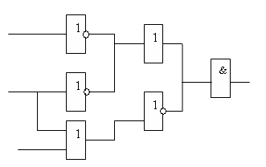
- Определить сигнал на выходе, если на Х подан сигнал высокого напряжения, а на У и А – низкого напряжения.
Х

У
А

Ответ:________________________________________________________________________________
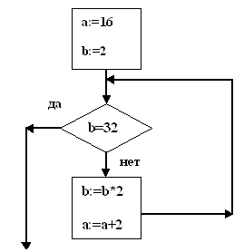
6. Определите значение переменной а после выполнения фрагмента алгоритма.

а) 16
б) 24
в) 30
г) 12

7. Дана логическая схема . Написать по ней логическую функцию и составить таблицу истинности.
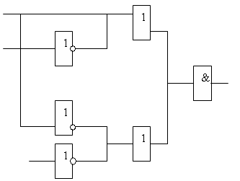
С
М

К

Ответ:________________________________
- Определите значение переменной S после выполнения фрагмента программы.
S=0
N=6
FOR i = 2 to N
S=S + 2*i
NEXT i
PRINT S
Ответ:_______
- Файл tetris.com находится на диске C:\ в каталоге GAMES, который является подкаталогом каталога DAY. Выберите полное имя файла.

- C:\ tetris.com DAY\GAMES
- C:\\GAMES\tetris.com
- C:\GAMES\DAY\tetris.com
- C:\DAY\GAMES\tetris.com

- Выберите пару объектов, о которых можно сказать, что между ними существует отношение «объект-модель».

- А.С.Пушкин – Н.Н.Гончарова
- Гражданин Иванов – 1956 г.р.
- Собака – щенок
- Земля – глобус.

Класс__________Ф.И. ученика__________________________________________________
Дата проведения___________________________________
Учитель______________________________Кузовова О.И.
Члены экспертной группы______________________________________________________
__________________________________________________________________________________
__________________________________________________________________________________

МОУ «Тумская средняя общеобразовательная школа №3»
Контрольный срез по информатике 10 класс
Вариант 2.
- В алфавите формального языка всего два знака-буквы («0» и «1»). Каждое слово этого языка состоит из трех букв.
Максимальное число слов этого языка:
а) 32 б) 16 в) 8 г) 10 д) 64
2. Сумма двоичных чисел равна 11011001 + 1101101:
а) 111001100;
б) 101000110;
в) 111010010;
г) 111100110.
3. Определите сумму трёх чисел 11 ₂ + 17 ₈ + А1₁₆= ?
а) 263₈ ;
б) 185₁₀;
в) 1000111₂;
г) А9₁₆.
4. Постройте отрицания высказываний:
а) «0 – натуральное число»;
Ответ а):_________________________________________________________________________________
в) «Река Днепр впадает в Чёрное море».
Ответ в):_________________________________________________________________________________
5. Определить сигнал на выходе, если на Х подан сигнал низкого напряжения, а на У и А – высокого напряжения.
Х

У

А
Ответ:__________________________________________________________________________________
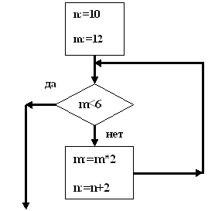
6. Определите значение переменной n после выполнения фрагмента алгоритма.

а) 20
б) 40
в) 60
г) 160

7. Дана логическая схема. Написать по ней логическую функцию и составить таблицу истинности.
Х

У

А
Ответ:__________________________

- Определите значение переменной S после выполнения фрагмента программы.
S=0
FOR n=1 to 5 step 1
S = S + n
NEXT n
PRINT S
Ответ:____________
- Файл tetris.com находится на диске C:\ в каталоге DAY, который является подкаталогом каталога GAMES. Выберите полное имя файла.
- C:\ tetris.com DAY\GAMES
- C:\\GAMES\tetris.com
- C:\GAMES\DAY\tetris.com
- C:\DAY\GAMES\tetris.com

- Выберите пару объектов, о которых можно сказать, что между ними существует отношение «объект-модель».
- Страна – ее столица
- Город Москва – список телефонов МГТС
- Курица – цыплята
- Шуба – выкройка шубы.

Класс__________Ф.И. ученика__________________________________________________
Дата проведения___________________________________
Учитель______________________________Кузовова О.И.
Члены экспертной группы__________________________________________________________
__________________________________________________________________________________
__________________________________________________________________________________

